江苏师范大学新建学生宿舍楼宿舍内家具技术参数等需求调研资料

一、采购标的实现的功能和目标
学生宿舍家具满足质量合格、安全环保、坚固耐用、设计合理、物理特性达标、学生使用舒适等要求。
二、家具组成（采购标的）
序号 | 项目名称 | 计量单位 | 数量
四人间宿舍（831间）
1 | 单联组合公寓床（含床板） | 组 | 3324
2 | 床下组合家具 | 组 | 3324
3 | 踏步 | 组 | 1662
4 | 储物柜(4门） | 个 | 1662
5 | 学生座椅 | 把 | 3324
无障碍房间（9间）
1 | 爬梯型两联四位上下床（配床板）（型） | 组 | 9
2 | 储物柜 | 组 | 9
3 | 书桌柜 | 组 | 36
4 | 学生座椅 | 把 | 36
三、技术指标 （拟定）
（一）四人间宿舍家具
一）单联组合公寓床
1.尺寸要求：2100mm*900mm*2150mm。
2.床架材质等要求：所选钢材均采用国家标准钢，高频焊接而成的闭合异形钢管，所有钢件表面使用环保型陶化工艺处理，经无磷脱脂、水洗、有机酸除锈等工序。外层采用聚酯环氧粉末喷涂，涂层厚度均匀，内外一致，表面喷塑后，色泽均匀，光滑平整，无流痕、接痕、裂痕、划痕、色差、气泡、杂质。颜色为可选，焊接表面喷涂均匀，焊接处无夹渣、气孔、焊瘤、焊丝头咬边飞溅，并保证无脱焊、无虚焊及焊穿等现象。具体要求：
（1）立柱：采用不小于65mm*65mm*1.2mm厚高频焊接内外镀锌闭合异形管材。
（2）床横梁（床梃）：采用38mm×83mm×1.2mm厚高频焊接内外镀锌闭合异形管材 ，转角处采用倒角设计，防止学生意外碰撞受伤。
（3）连接挂件：公寓床卡式连接件，采用不小于2mm厚钢板，卡式连接件与立柱齐平整体美观，拆装方便，连接处无焊接痕迹，更显美观。
（4）床换：采用不小于20mm*30mm*1.0mm厚高频焊接内外镀锌闭合管材，截面为矩形，床换5根；床换插入床厅内，与床厅左右两面接触受力，牢固、不脱落；床换上下两面均不接触床厅，静音防噪，消音垫采用PP全新塑料制作，卡扣式连接与床厅的连接更加稳固，保障使用安全。
（5）床厅护栏：规格约长1850mm*高350mm，并应标识限制床褥最大厚度的永久性标记线；长护栏采用环保双饰面密度板基材厚度≥18cm经大型注塑机一体注塑成型；护栏左右两边和上方带有整根直径约28mm*1.2mm厚的喷塑钢圆管与整体护栏一体注塑成型；护栏设计有一体注塑成型瞭望口，尺寸为400*85mm,瞭望口带有可左右滑动的塑料盖子，尺寸216*100mm,方便学生交流学习；护栏中间有一体注塑成型的装饰框，可贴附学校LOGO标志和学生的铭牌，方便管理；护栏一侧自行设计可折叠挂钩3个。
（6）床头床尾护栏：横梁采用不小于25mm*25mm*1.2mm厚金属方管，内嵌衣柜柜体同色多层板，厚度18mm，护栏底横梁采用≥30mm×50mm优质钢管，材料壁厚1.2mm。
（7）脚套：采用抗老化PP塑料的静音内塞。
（8）床板：配套尺寸，采用不小于18mm厚杉木板，要求正反两面刨光，不变形，木材平衡含水率≤12％，设加强筋，均匀排布，拼板之间缝隙不能大于10mm，并且不得使用边角料，床板长宽尺寸必须符合床的规格要求，床板安装后与床厅上沿平齐；材质为杉木（不可用水杉），床板横衬均匀分布≥5根，其规格不小于30mm×20mm，横档为硬杂木，钉眼应冲低，钉头不得高于床板平面，横衬无明显缺边料（边皮）；床承受的动、静载荷≥300KG。
（9）蚊帐架：采用不小于φ16mm*1.0mm金属钢管折弯成型，上下可伸缩调节，便于使用，可以收缩到立柱里面去。
（10）公寓床固定到内侧墙上，保证床体在受外力拉动时候不晃动。
（11）所有材料参数只能正偏离以上基本参数要求。
单联组合公寓床参考图片
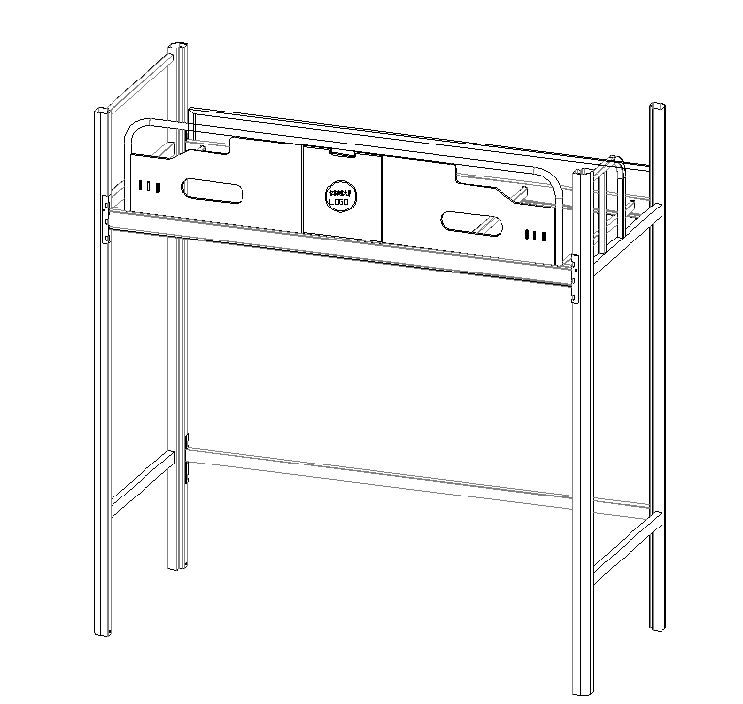
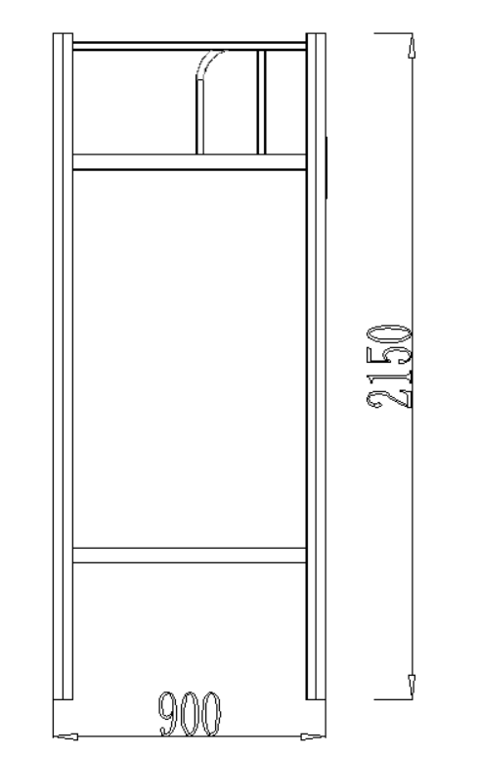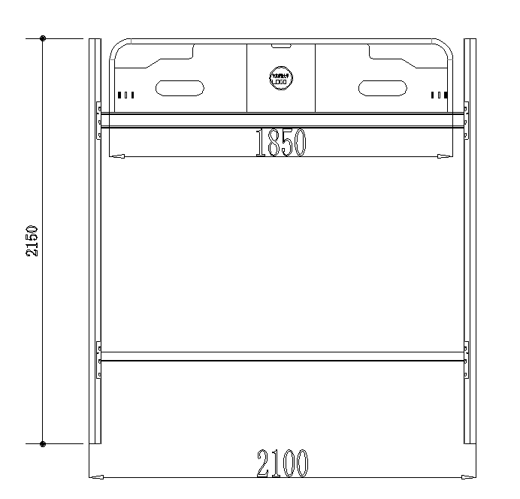
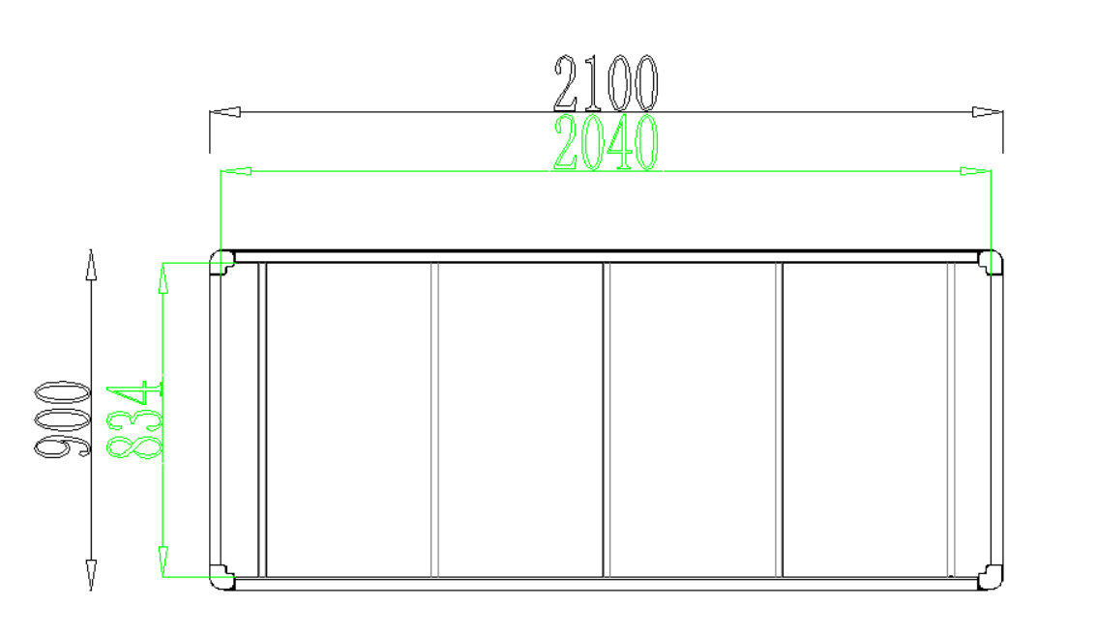
二）床下组合家具
1.尺寸要求:长1970mm*宽800mm*高1680mm。
2.材质、尺寸等说明：
（1）衣柜尺寸：长800mm×宽550mm×高1680mm，采用18mm厚的三聚氰胺饰面板制作,基材为E0级实木多层板,采用同色封边条封边，厚度≥1.5mm。整体分上下二部分，下部柜门较小设计为存放区，上部柜门较大设计为挂衣区，安装一根挂衣杆,壁厚 1.0mm 铝合金或者不锈钢挂衣杆。柜门均带铝合金拉手和门挂锁鼻，拉手为铝合金内嵌式。柜子底部带防潮底脚。外侧设计储物鞋架一组，左右宽240mm×深320mm×高1680mm， 基材为E0级实木多层板，厚度≥18mm，内部6层储物空间。
（2）书桌：桌面规格:长1170mm×宽800mm×厚25mm，桌面厚度25mm，采用三聚氰胺饰面板制作,基材为E0级实木多层板，采用同色封边条封边，厚度≥1.5mm；书桌下抽屉，导轨采用壁厚不低于 1mm 三节静音导轨。
（3）桌下柜：高725mm×宽400mm深度600mm，采用18mm厚的三聚氰胺饰面板制作,基材为E0级实木多层板，采用同色封边条封边，厚度≥1.5mm。上一抽下一门设计，柜门带铝合金拉手和门挂锁鼻，阻尼铰链。
（4）书架：高930mm×宽1170mm×深240mm，均采用≥18mm厚的三聚氰胺饰面板制作,基材为E0级实木多层板，颜色为木纹色（可选）采用同色封边条封边，厚度≥1.5mm。后背采用拉条设计。
（5）边柜（鞋柜）：高1680mm×宽240mm×深330mm，均采用≥18mm厚的三聚氰胺饰面板制作,基材为E0级实木多层板，颜色为木纹色（可选）采用同色封边条封边，厚度≥1.5mm。
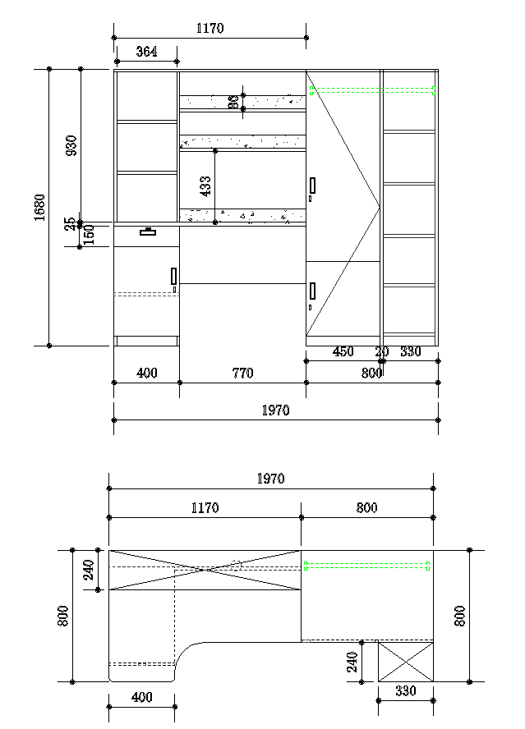
床下组合家具参考图片
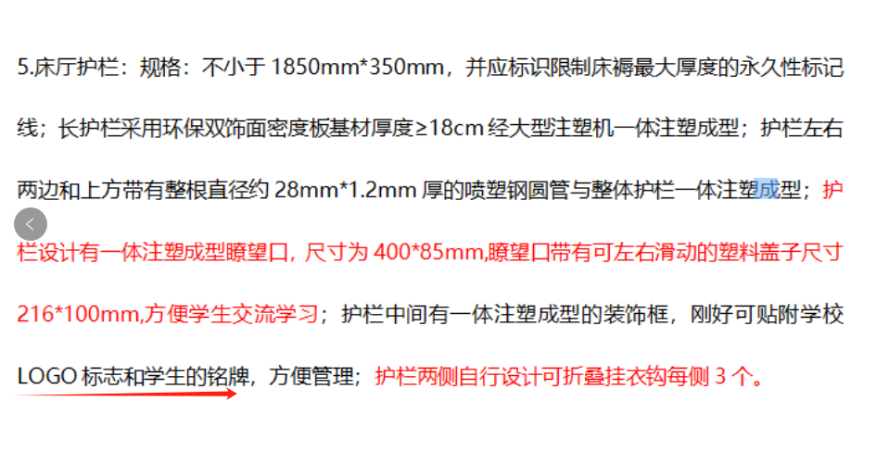

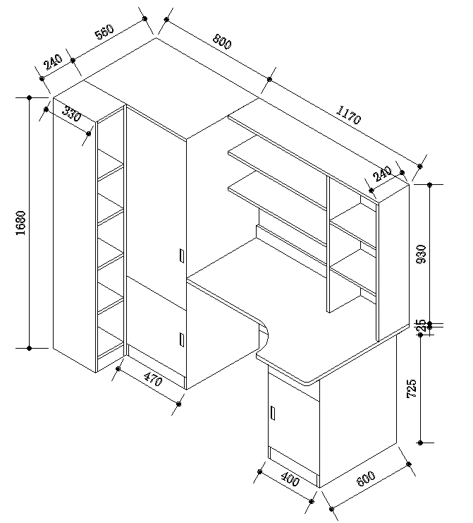

三）踏步：
1.规格：左右宽500mm*最深处900mm*最高点1400mm
2.材质等说明：
钢板铁皮折弯成型，钢板厚度不低于0.8mm,带下翻门设计，下翻门门板采用钢板一体成型折弯条形拉手；颜色以效果图为准。楼梯踏板：采用花纹钢板折弯成型，颜色可选,钢板厚度不小于2mm ，带储物功能，储物箱门板采用钢板一体成型折弯条形拉手；铰链采用定位铰链，踏步表面带一条荧光条，方便学生夜间使用。
踏步参考图片
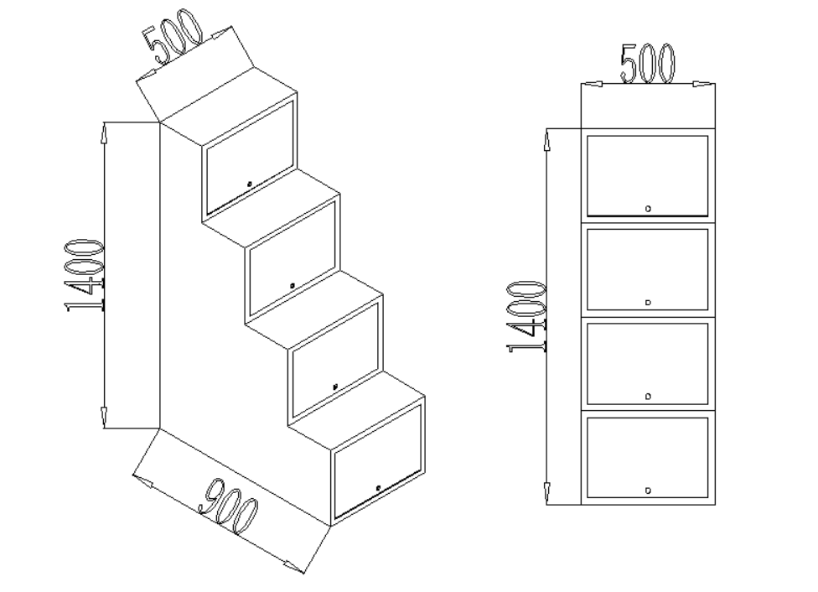
四）储物柜(4门）
1.规格储物柜：规格高:2400mm×宽630mm×深600mm，
2.材质等说明：
（1）基材均采用≥18mm厚的三聚氰胺饰面板制作,基材为E0级实木多层板，颜色为木纹色（可选），具体材质同衣柜材质参数，所有材料经过防虫处理防腐等化学处理，强度高，不变形，比重合理。板面要求：颜色同衣柜柜体颜色，上下门配锁鼻；五金配件：采用品牌五金配件，做防锈、防腐处理；质量优良，确保使用顺畅。
（2）柜体固定到内侧墙上，保证柜体在受外力拉动时候不晃动。
储物柜参考图片
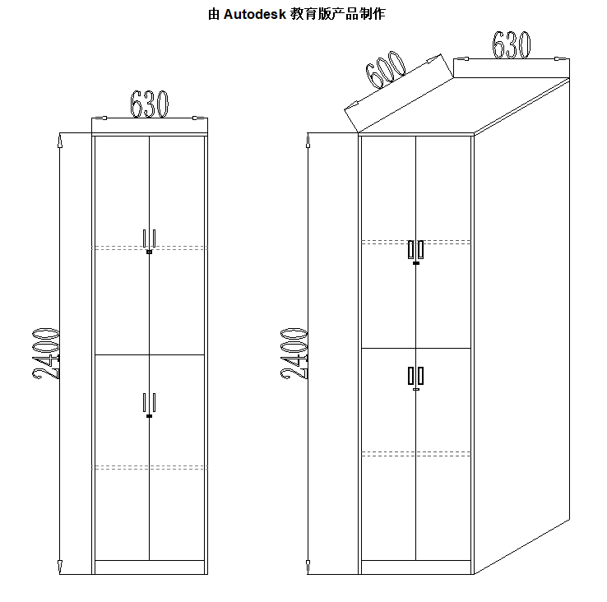
五） 学生座椅
1.尺寸要求：约410×370×840mm。
2.椅架：采用30×15×1.2mm椭圆钢管，壁厚1.2mm，全自动弯管机成型，气体保护焊接工艺，焊接处抛光，打磨平整光滑，不允许有虚焊、夹渣。抛丸表面处理，高温静电喷涂。
3.座板规格410×370mm，背靠板规格410×260mm，座靠背采用PP中空吹塑一次成型，座、靠板设有透气孔，防水、抗划痕、抗老化。
4.每张学生座椅需安装静音脚垫。
学生座椅参考图片
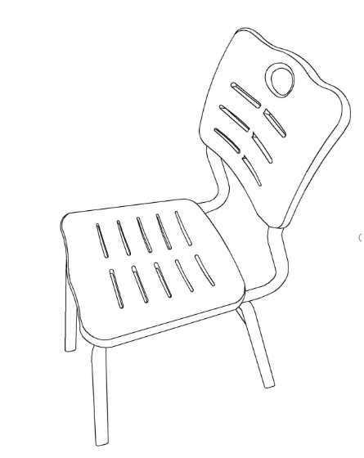
（二）无障碍房间（9间）
一）爬梯型两联上下床（配床板）
1.规格：4400mm*宽900mm*高2150mm。
2.材质等说明：
所有钢材均采用国家标准钢，高频焊接而成的闭合型管材钢管(不接受开口钢管），所有钢件表面使用环保型陶化工艺处理，经无磷脱脂、水洗、有机酸除锈等工序。外层采用聚酯环氧粉末喷涂，图层厚度均匀，内外一致，表面喷塑后，色泽均匀，光滑平整，无流痕、接痕、裂痕、划痕、色差、气泡、杂质。颜色为灰白色，焊接表面波纹均匀，焊接处无夹渣、气孔、焊瘤、焊丝头咬边飞溅，并保证无脱焊、无虚焊及焊穿等现象。具体要求：
（1）立柱：65mm*65mm*1.2mm厚高频焊接镀锌闭口弧度异形管材。
（2）床横梁（床梃）：床横梁（床梃）：采用38mm×83mm×1.2mm厚高频焊接内外镀锌闭合异形管材 ，转角处采用倒角设计，防止学生意外碰撞受伤。
（3）连接挂件：采用2mm厚优质钢板经冲压一次成型，连接扣点采用不小于3个位置纵向垂直连接，每个扣点与立柱接触面不小于3面，整体卡扣式连接,表面平整光滑。钢架床整体采用卡扣式拆装组合方式。
（4）床换：采用20mm*30mm*1.0mm厚高频焊接内外镀锌闭口型管材，截面为矩形，床换5根；床换插入床厅内，与床厅左右两面接触受力，牢固、不脱落；床换上下两面均不接触床厅，静音防噪，消音垫采用PP全新塑料制作，卡扣式连接与床厅的连接更加稳固，保障使用安全。
（5）床厅护栏：规格约长1620mm*高350mm。长护栏采用环保双饰面密度板基材厚度≥18cm经大型注塑机一体注塑成型；★护栏左右两边和上方带有整根直径约28mm*1.2mm厚的喷塑钢圆管与整体护栏一体注塑成型护栏设计有一体注塑成型瞭望口，尺寸为400*85mm,瞭望口带有可左右滑动的塑料盖子尺寸216*100mm,方便学生交流学习；护栏中间有一体注塑成型的装饰框，刚好可贴附学校LOGO标志和学生的铭牌，方便管理；护栏两侧自行设计可折叠挂衣钩每侧3个。
（6）床头床尾护栏：横梁采用不小于25mm*25mm*1.2mm厚金属方管，内嵌衣柜柜体同色多层板，厚度18mm，护栏底横梁采用≥30mm×50mm优质钢管，材料壁厚1.2mm。
（7）爬梯：床梯支架采用38mm×38mm优质圆钢管制作，材料壁厚≥1.2mm，与床横梁用螺丝固定；爬梯与床长横梁结合处需安装高度≥35mm环保橡胶外套，胶套外部压型与床长横梁压型弧度贴合，保证爬梯与床横梁结合紧密，不晃动、无噪音；爬梯下部与中立柱采用螺丝连接，底部安装≥30mm高橡胶外套。
（8）床梯：采用优质冷轧钢板经模压而成，中间花瓣形状防滑压型设计，材料壁厚≥1.5mm，踏板尺寸长325mm×宽70mm，踏板5块与床梯支架焊接而成。
（9）脚套：采用优质抗老化PP塑料的静音内塞；规格：76mm*28.5mm。
（10）床板：配套尺寸，采用不小于18mm厚杉木板，要求正反两面刨光，不变形，木材平衡含水率≤12％，设加强筋，均匀排布，拼板之间缝隙不能大于10mm，并且不得使用边角料，床板长宽尺寸必须符合床的规格要求，床板安装后与床厅上沿平齐；材质为杉木（不可用水杉），床板横衬均匀分布≥5根，其规格不小于30mm×20mm，横档为硬杂木，钉眼应冲低，钉头不得高于床板平面，横衬无明显缺边料（边皮）；床承受的动、静载荷≥300KG。
（11）蚊帐架.采用19*1.0金属钢管折弯成型，可以收缩到立柱里面去。
（12）楼梯连接件采用pp一次注塑成型。
（13）带鞋架设计。长2100mm（约）×宽300mm×离地面高度120mm鞋架，采用20mm×20mm×1.0mm方管设计。工艺要求：钢材要进行除油、除锈、酸洗、磷化、烘干、喷塑等工艺处理，保证喷塑质量的稳定性和可靠性；采用二氧化碳保护焊，无脱焊、虚焊、焊穿、错位，无夹渣、气孔、焊瘤、焊丝头、咬边、飞溅，焊接处表面波纹应均匀，精细打磨，光洁平整
（14）公寓床固定到内侧墙上，保证床体在受外力拉动时候不晃动。
（15）所用管材只能正偏离，不能小于要求尺寸。
爬梯型两联上下床参考图片
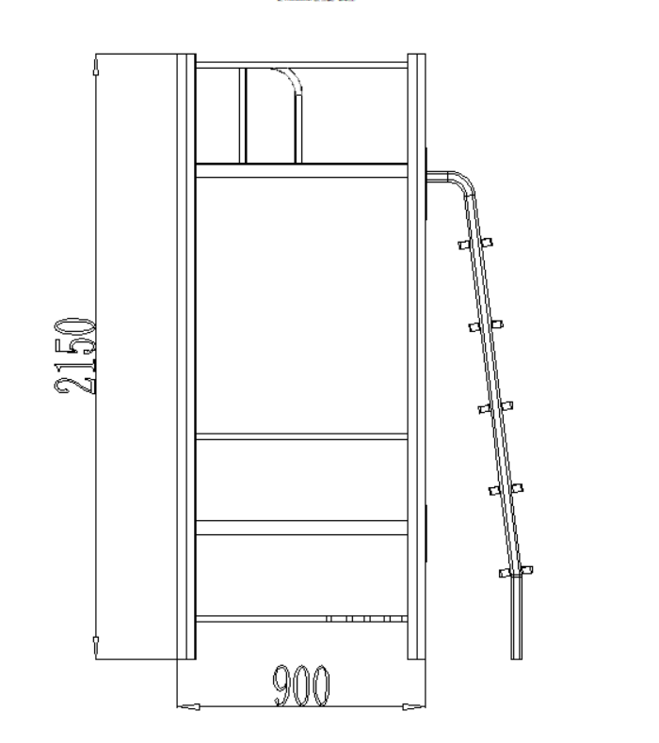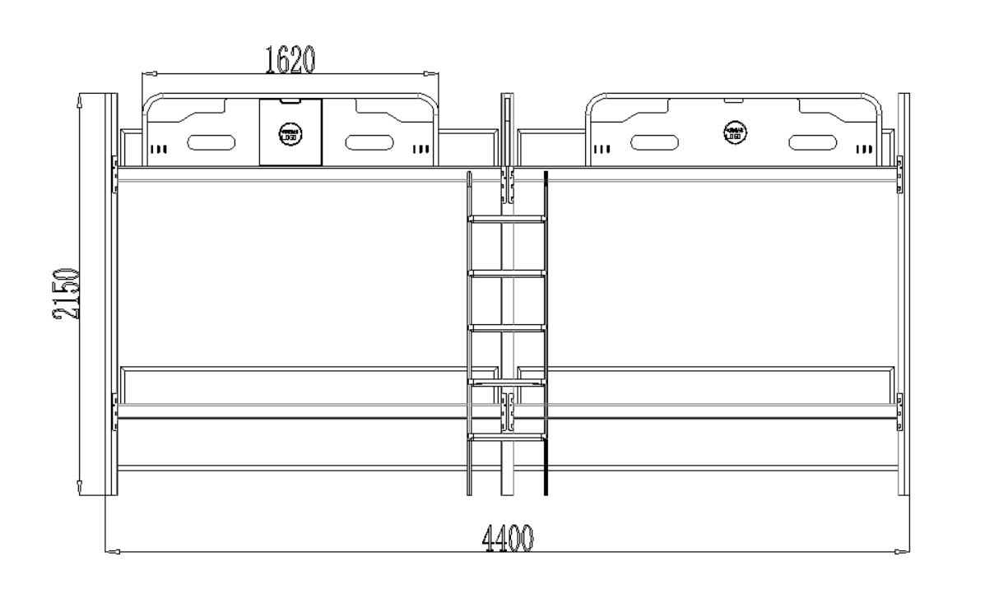
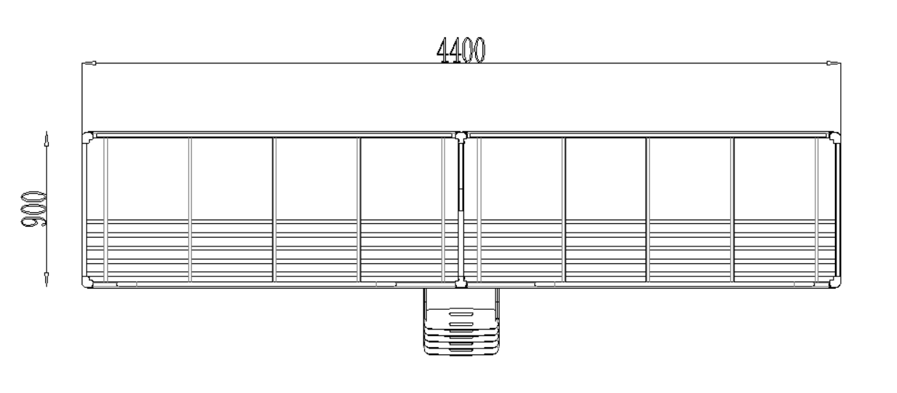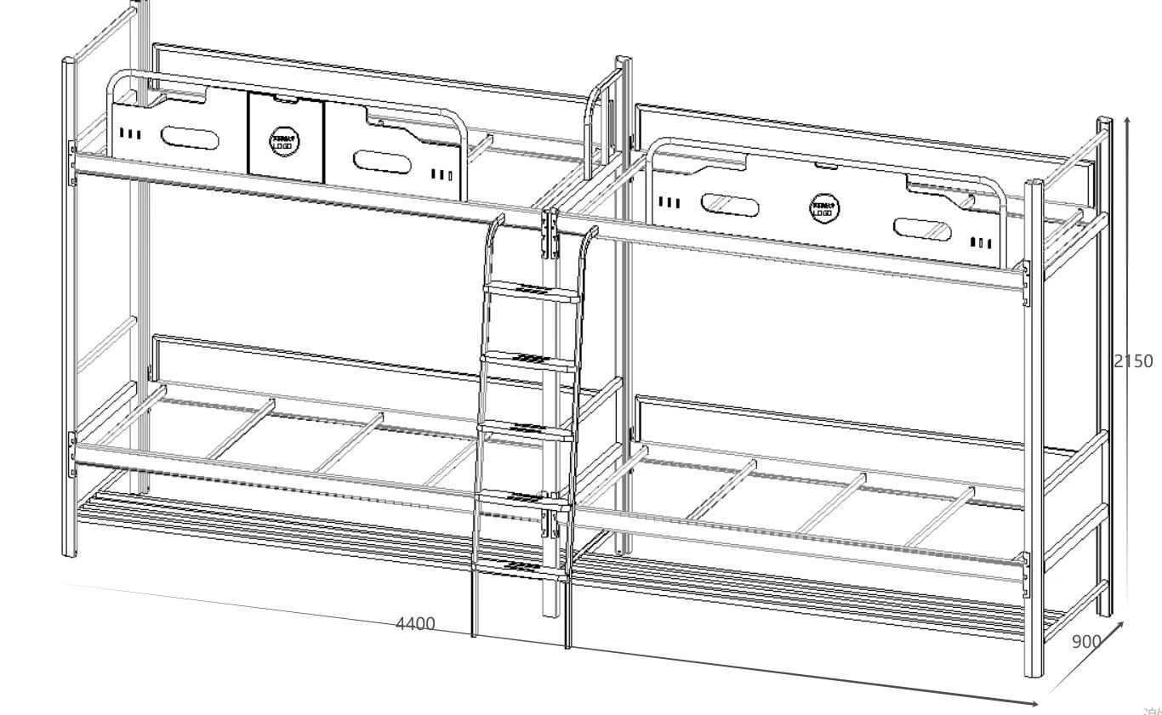

二）储物柜
1.规格：长1200mm*宽600mm*高2150mm
2.材质等说明：
基材均采用≥18mm厚的三聚氰胺饰面板制作,基材为E0级实木多层板，颜色为木纹色（可选），具体材质同衣柜材质参数，所有材料经过防虫处理防腐等化学处理， 强度高，不变形，比重合理。
（1）板面要求：颜色同衣柜柜体颜色，上下门配锁鼻。
（2）五金配件：采用品牌五金配件，做防锈、防腐处理；质量优良，确保使用顺畅。 （3）采用同色封边条封边，厚度≥1.5mm,封边条符合GB28481-2012标准。
（4）柜体固定到内侧墙上，保证柜体在受外力拉动时候不晃动。
储物柜参考图片
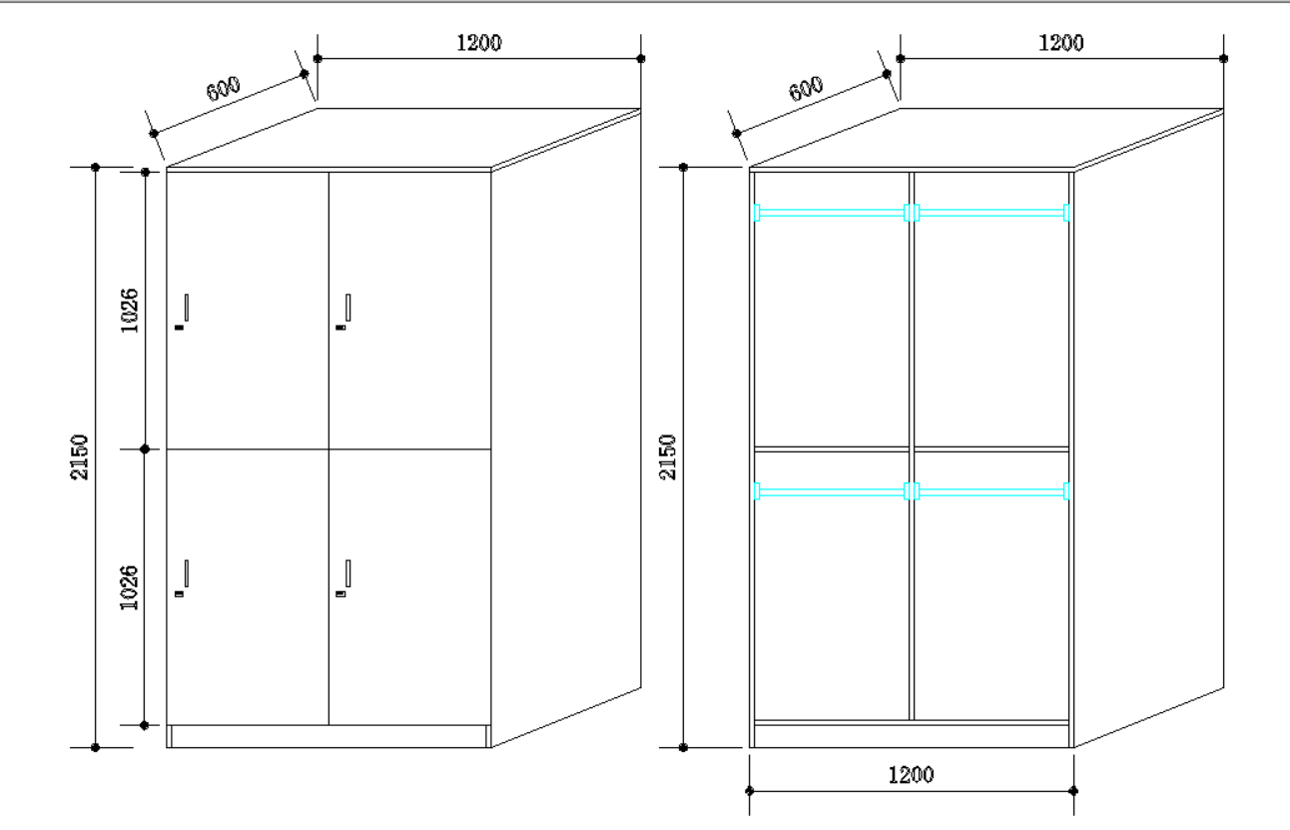
三）书桌柜
1.规格：长750mm*宽600mm*高2150mm；
2.材质等说明：
1.要求：书架所有板材基材均采用E0级实木多层板。
2.桌面：厚度为不小于25mm实木多层板环保板材桌面前端为圆弧鸭嘴形，颜色为木纹色，其余部分板材厚度为不小于18mm，经过防虫处理防腐等化学处理， 强度高，不变形，比重合理。封边：厚度≥1.5mm厚 PVC 封边，采用高温封边热溶胶，经全自动封边机热压与板材粘连无丝无缝，台面居中开单线孔。其中所有门板带锁鼻。
3.封边胶：采用高温封边热溶胶，热稳定好，抗高低温性能好。
4.五金配件：所有五金件作防锈、防腐处理；确保使用顺畅。
5.柜体固定到内侧墙上，保证柜体在受外力拉动时候不晃动。
书桌柜参考图片
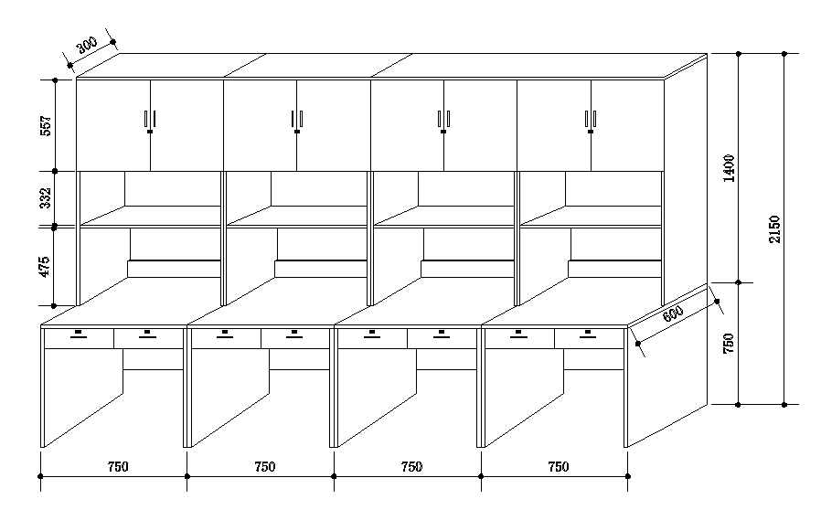
四）学生座椅
1.尺寸要求：约410×370×840mm。
2.椅架：采用30×15×1.2mm椭圆钢管，壁厚1.2mm，全自动弯管机成型，气体保护焊接工艺，焊接处抛光，打磨平整光滑，不允许有虚焊、夹渣。抛丸表面处理，高温静电喷涂。
3.座板规格410×370mm，背靠板规格410×260mm，座靠背采用PP中空吹塑一次成型，座、靠板设有透气孔，防水、抗划痕、抗老化。
4.每张学生座椅需安装静音脚垫。
学生座椅参考图片

（三）其他要求
1.护栏等尺寸须符合苏教办发函〔2023〕16 号“学生宿舍用床安全栏板改造技术指南”有关技术要求。
2.家具加工前根据用户意见最后确定颜色等。

